**WES7 SOP**

1. **安裝系統 (XP Pro、Win 7 、Win 8.1 ……)。**

1.1設定開機順序:一開始開機畫面時連續按F7(del)進入BIOS介面，選取隨身碟開機安裝系統。

1.2出現語言選項畫面，直接next。(利用tab進行變換或使用滑鼠)

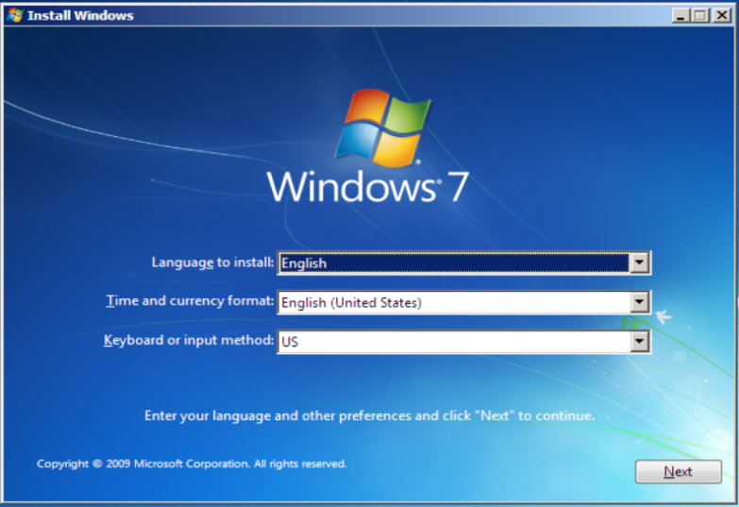

1.3點選Install now。

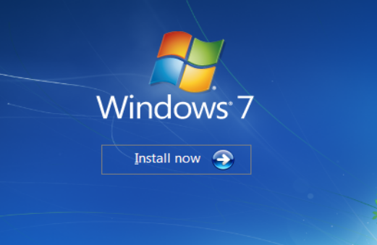

1.4按空白鍵勾選(I accept the license terms)，next。

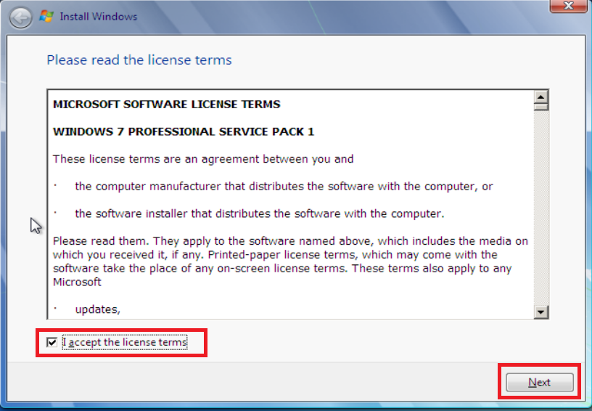

1.5選擇Custom (advanced)，next。

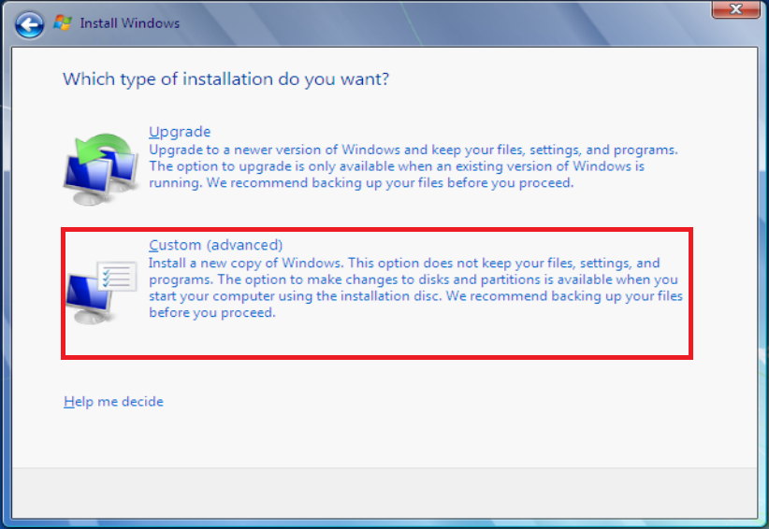

1.6 Disk分割，新硬碟需做format動作，按Shift+F10進入命令模式:

指令: diskpart🡪 list disk(查看disk名稱) 🡪 select disk 0🡪 clean 🡪 cre part pri 🡪 active >assign 🡪 exit 🡪 exit

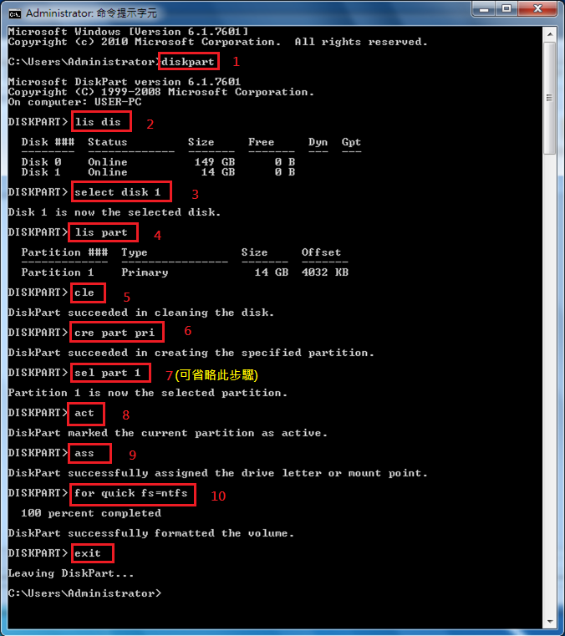

1.7回到disk畫面，點選下面右邊Drive options(advanced)選項，進入後點選format🡪 OK，next。

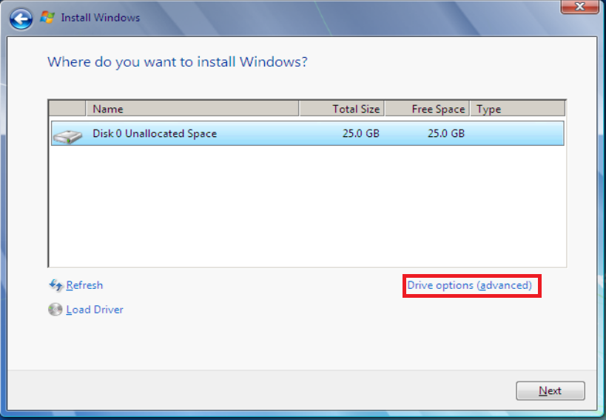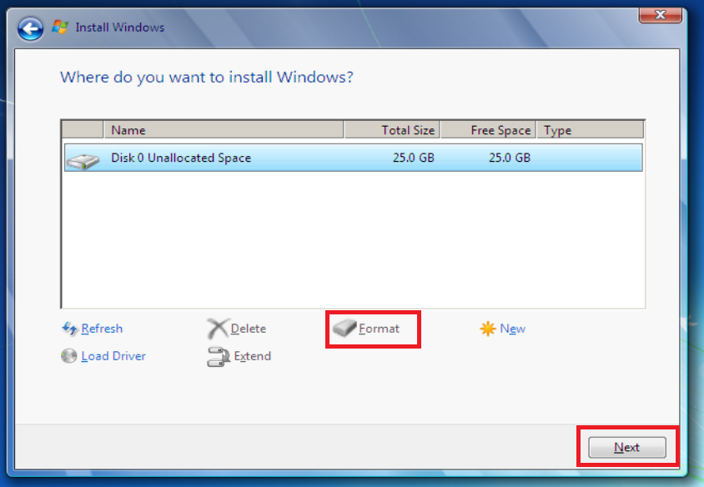

1.8顯示自動重新開機時，便可拔除USB，安裝完成，再次重新開機。

1.9設定使用者名稱、密碼、金鑰(YDCTK-J2KV9-M8XQV-P4QGF-2MMCR)、選Use recommended

setting、設定時間。

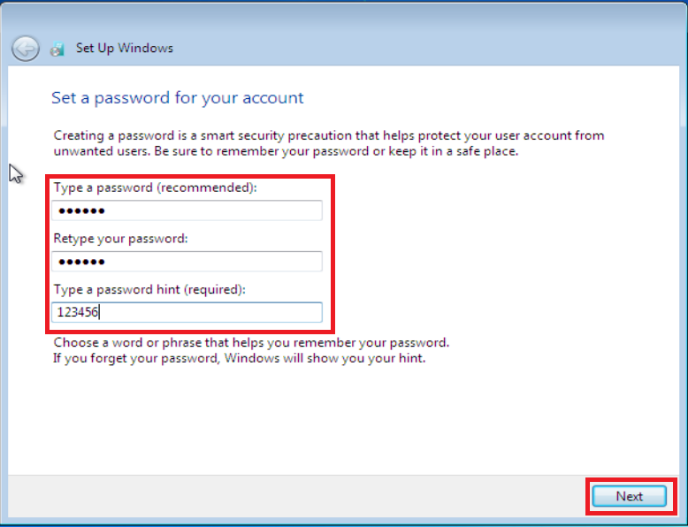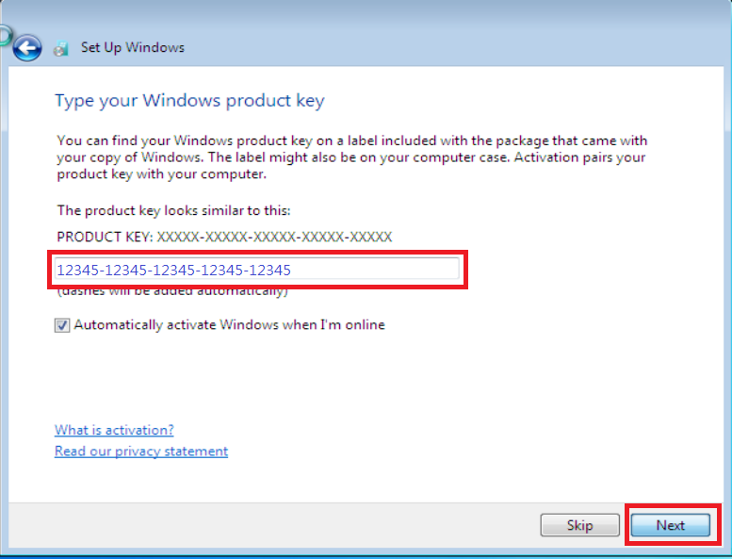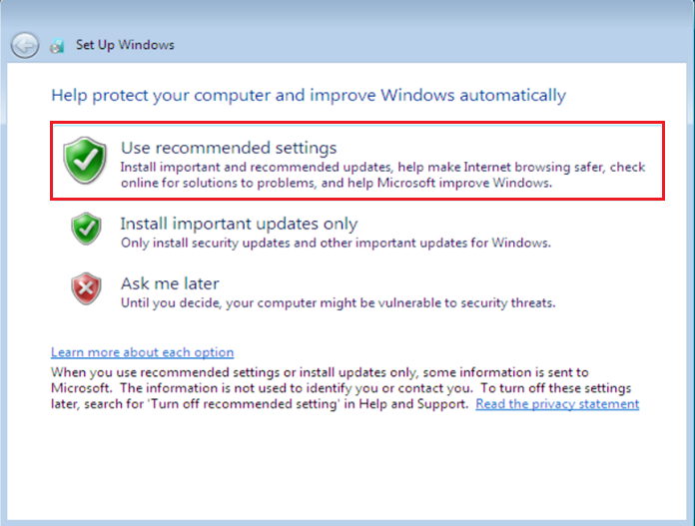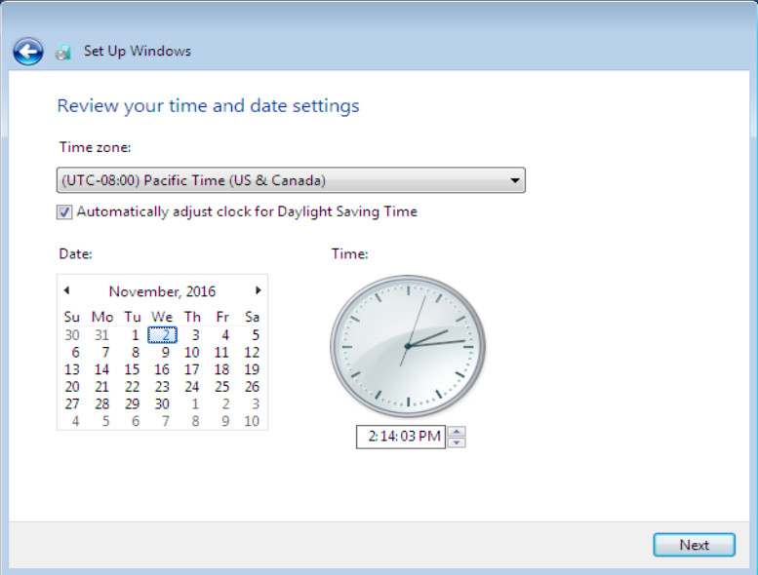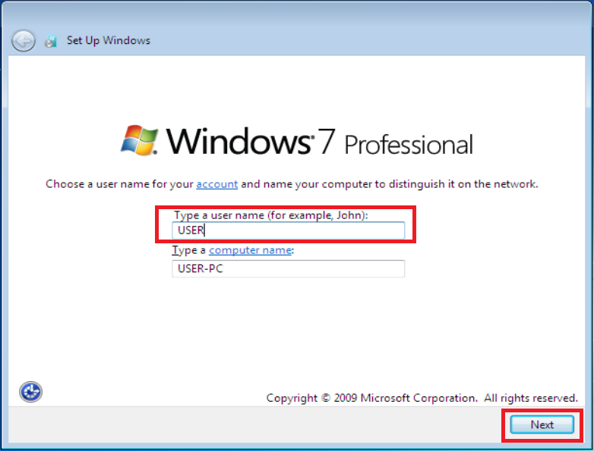

1.10完成

1. **開啟最大權限(Win 7、Win 8.1、Win 10) 。**

2.1開始🡪 all programs🡪 Accessories🡪 點Command Prompt右鍵選run as administrator。

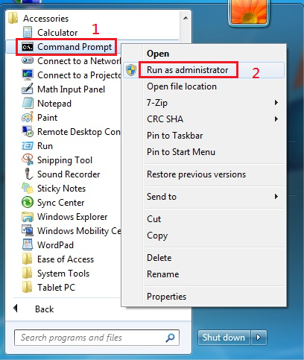

* 1. 啟動管理者帳號。

指令: net user administrator /active:yes，成功後，登出目前使用者，切換為管理者帳號。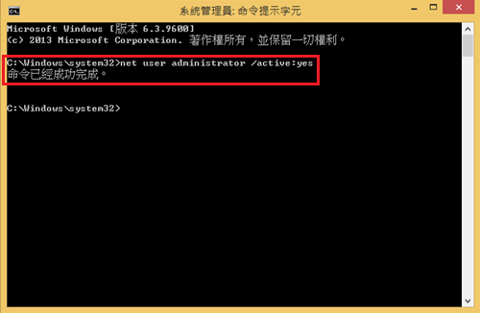

1. **登出後，選管理者帳號登入，並刪除安裝時設立的帳戶，刪除過程不要保留帳戶資料。**

3.1開始🡪控制台(control panel) 🡪Add or remove user accounts

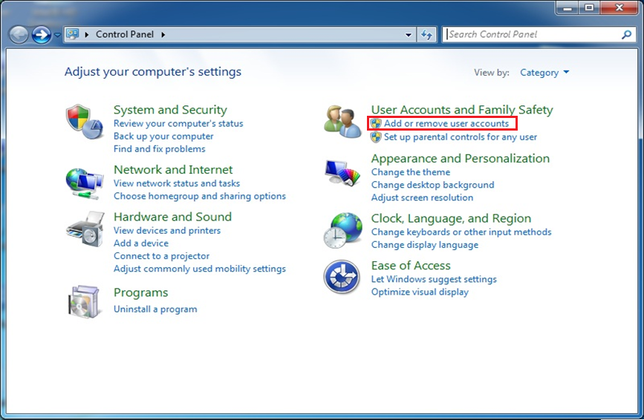

3.2點選進入安裝時設立的帳戶。

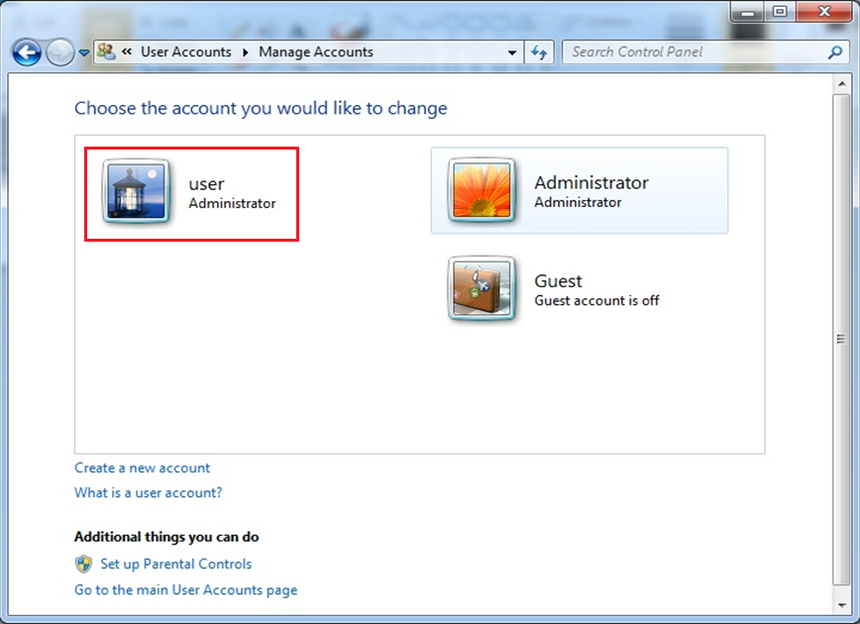

3.3 Delete the account🡪 Delete Files🡪 Delete Accounts.

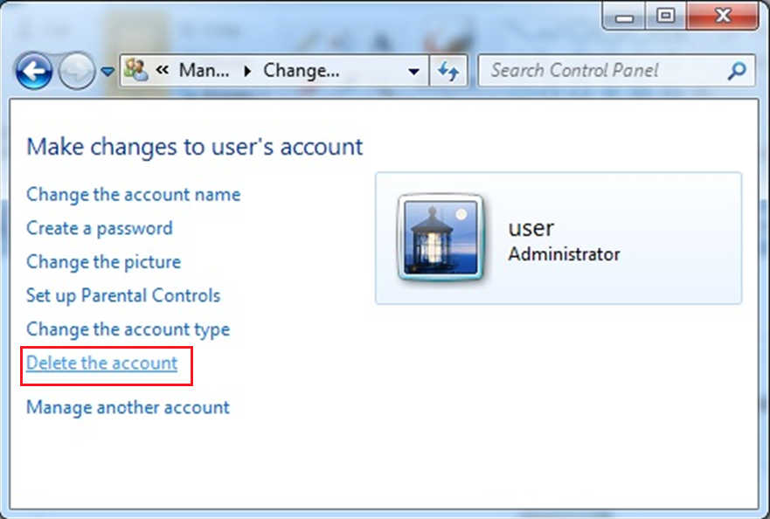

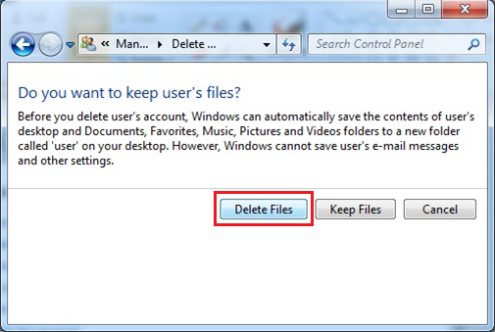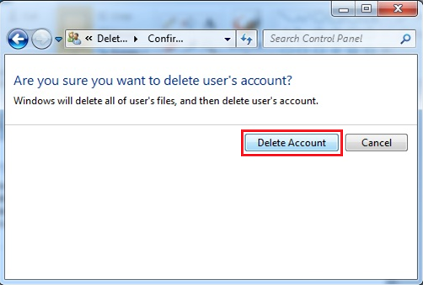

3.4刪除完成。

1. **安裝驅動程式 & 重新開機。(Chipset, Graphic, Network, Audio, Others……)。**

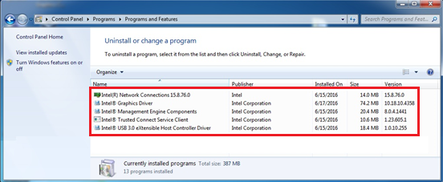

4.4重新開機

1. **檢查裝置管理員內有無驚嘆號 & 異常。**

5.1我的電腦🡪右鍵管理🡪檢查裝置管理員

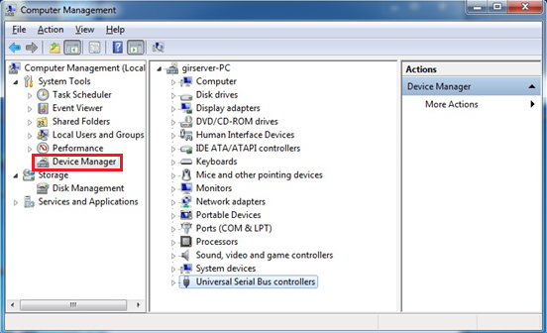

5.2 檢查I / O功能 (USB, COM Port, LAN Port, Audio……)。

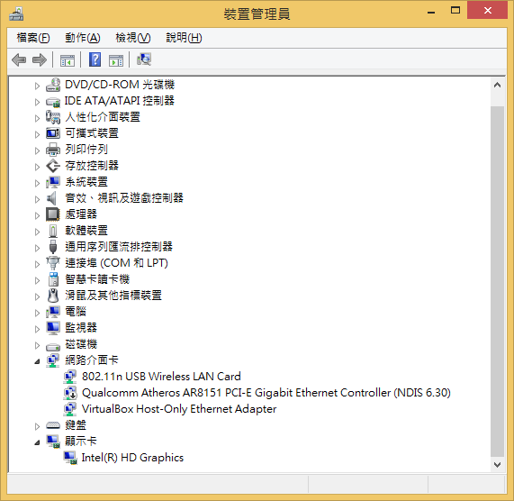

**6創建pmq檔**

6.1查看系統規格(開始→我的電腦→右鍵”內容”)。

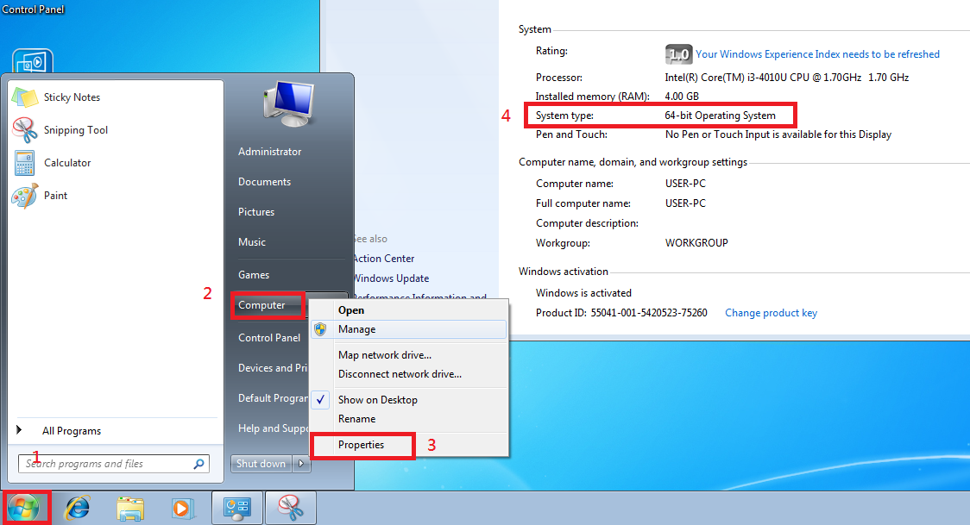

6.2執行tap.exe，產生pmq檔。

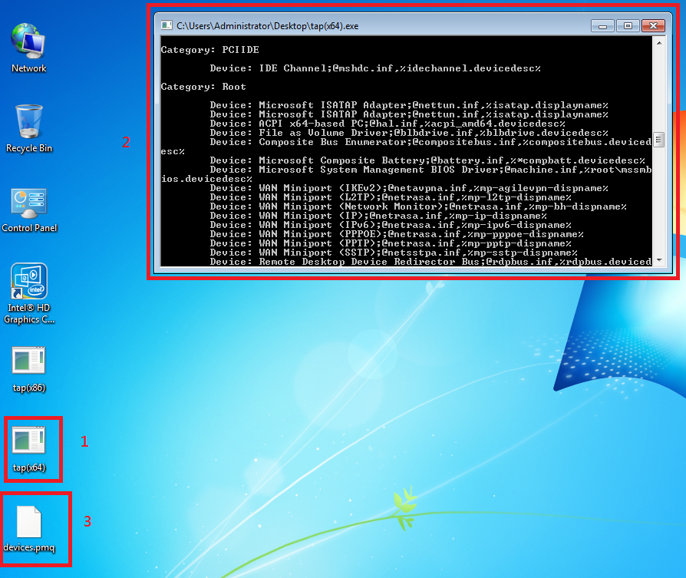

6.3 devices.pmq(本機電腦資訊檔)。

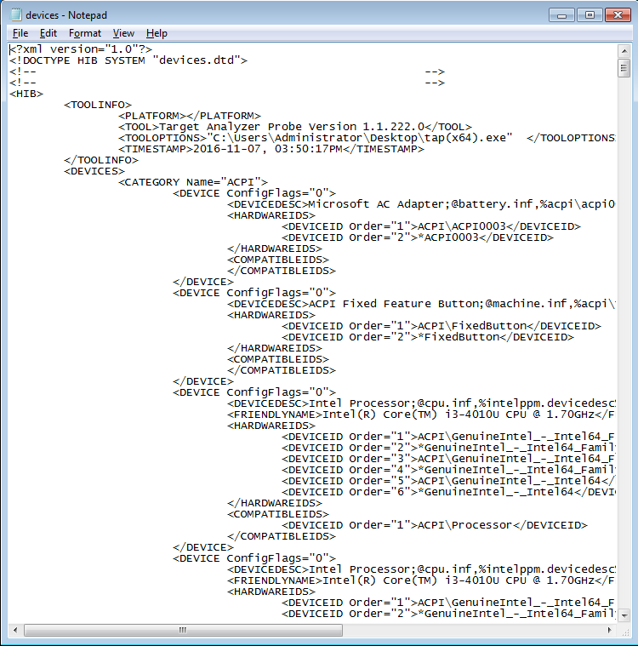

**7. ICE(Image Configuration Editor)編寫文件(簡易版):**

7.1 開啟Windows Embedded Standard 7: Image Configuration Editor。

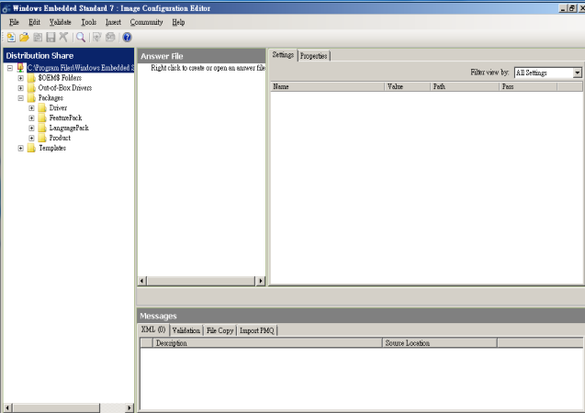

* 1. File→Select Distribution Share→Windows Embedded Standard 7→DS64SP1(X64)

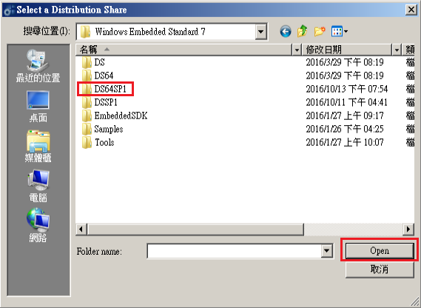

* 1. 選擇XML檔:Open Answer File→Test-WES7-x64-PS1-Eng(11072015).xml→開啟舊檔。

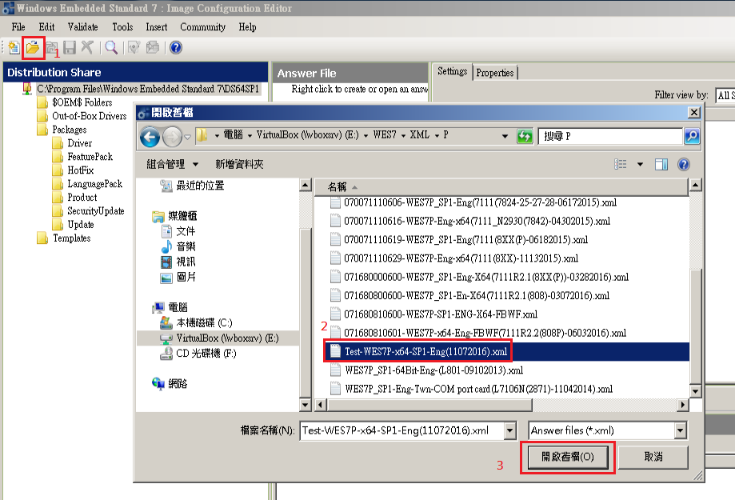

7.4接著導入pmq檔:File→Import→Import PMQ→devices.pmq。

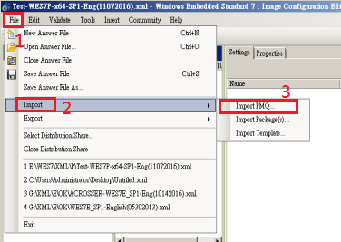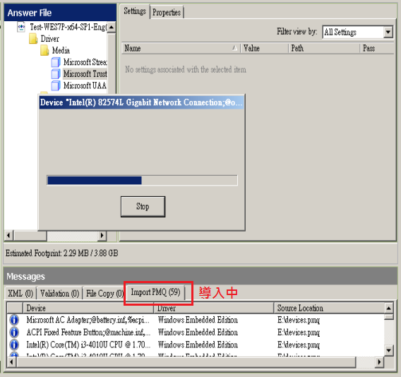

7.5 檢查是否相容:Validate→Add Required and Optional→no error。

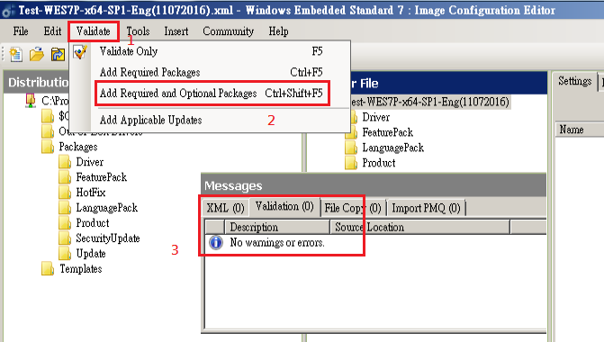

7.6 創建IBW磁碟:Tool→Create Media→Create IBW Image From Answer File→選擇存放資料夾

(C:\test)→OK。(資料夾需事先新增在C槽中)

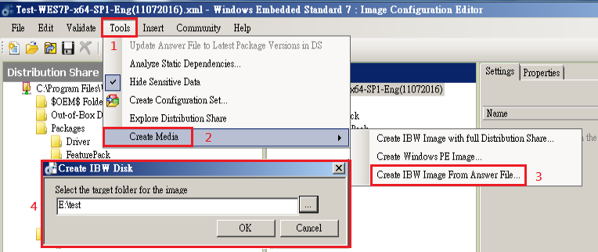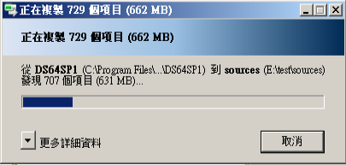 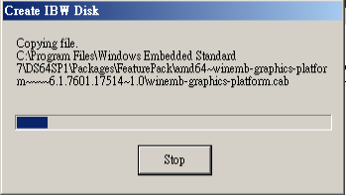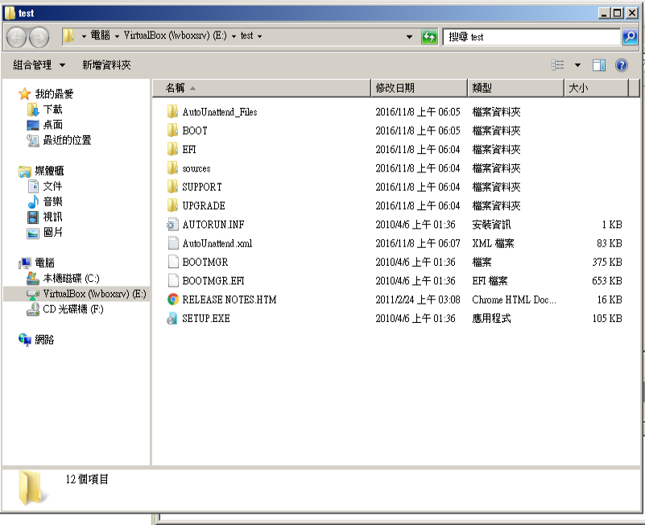

**※SKU Compliance檢查**

**製作WS7E時，需要刪除Photo Viewer、Tablet PC Support、AntiMalware**

**製作WS7P時，不用刪除Photo Viewer、Tablet PC Support、AntiMalware**

**注意:**

**檢查完後如果最後有新增其他語系，則需在新增完語系後將SKU Compliance刪除，並且不能點”**AddRequired and Optional Packages**”，否則新增的語系會失效。**

**※註解:**

驗證系統:

1.Validate Only (只單純驗證)

2.Add Required Packages (驗證並自動新增所需元件)

3.Add Required and Optional Packages (驗證並自動新增所需元件及額外組件)

**8.使用USB 開機(設定)**

8.1 開始→命令提示字元→右鍵”以系統管理員身分執行”。

指令: Diskpart→ list disk(查看目前磁碟狀態)→ select disk 1(選擇磁\碟1)→ list partition(查看

磁盤分區)→ clean(清除)→ create partition primary(創建主要磁區)→ select part 1→active(開

機時啟動)→assign(分配)→format quick fs=ntfs(快速格式化並使用檔案系統ntfs)→exit→exit。



8.2用USB開機

8.2.1 將test資料夾內的所有檔案copy至USB之後，重新開機。

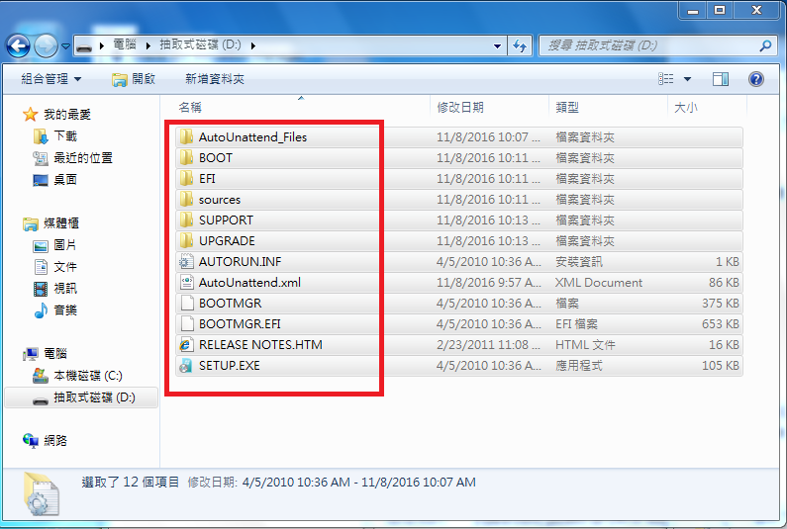

8.2.2 設定開機順序:一開始開機畫面時連續按F7(del)進入BIOS介面，選取USB開機安裝系統。

8.2.3 開始安裝，成功。

